行政院及所屬各機關出國報告（出國類別：開會）

赴韓國參加「民主發展及選舉實務」國際學術
研討會及參觀公職人員補選報告

服務機關： | 中央選舉委員會
姓名職稱： | 主任委員張博雅、副秘書長余明賢、  科長林惠華
派赴國家： | 韓國
出國期間： | 100年4月25日至29日
報告日期： | 100年5月23日
目錄

壹、緣起
貳、參加人員
參、行程說明
肆、各國報告摘要
伍、韓國2011年4月公職人員補選概述
陸、韓國電子投票機簡介
柒、心得與建議

摘要
韓國國家選舉委員會於100年4月27日舉行「民主發展及選舉實務」國際學術研討會，該會主任委員金能煥（Kim, Nung Hwan）於3月25日來函邀請本會參加該研討會，並參觀該國公職人員補選之投開票作業。其中受邀機關須就1)競選經費支出之合理規範、2)實現公平自由選舉之必要條件、3)強化選舉機關之獨立性、4)政治參與及民主之選民教育、5)電子投票系統之影響與挑戰等5項討論議題，擇一於研討會中進行發表。
我國目前擔任「亞洲選舉官署協會」(Association of Asian Election Authorities, AAEA)主席國，本會並負責協會之秘書處工作，韓國現任協會副主席國，為促進本會與AAEA會員國之交流互動，建立良好關係，爰由本會張主任委員博雅應邀參加，由余副秘書長明賢及選務處林科長惠華隨行前往，研討會中並以「實現公平自由選舉之必要條件」為題，於會中發表論文，並與其他國家進行意見交換。
本次研討會計有孟加拉、韓國、中華民國、墨西哥、尼泊爾、菲律賓、俄羅斯等國，及美國國家選舉制度基金會(International Foundation for Electoral System, IFES)、瑞典國際民主及選舉協助機構(International Institute for Democracy and Electoral Assistance, International IDEA)等國際組織派員參加。會議行程除聽取各國提出之論文報告並交流選務經驗外，韓國國家選舉委員會並安排參觀該國公職人員補選之投開票作業，及簡介該國電子投票機之設計理念。
本次會議期間主辦國於我方拜會行程及會議現場，均擺設我國國旗，並予我方人員高度禮遇，雙方互動良好。
承蒙外交部及台北駐韓國代表部鼎力相助，使本次任務圓滿完成，併致誠摯謝意。
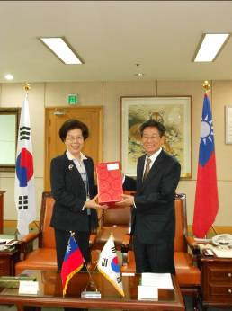
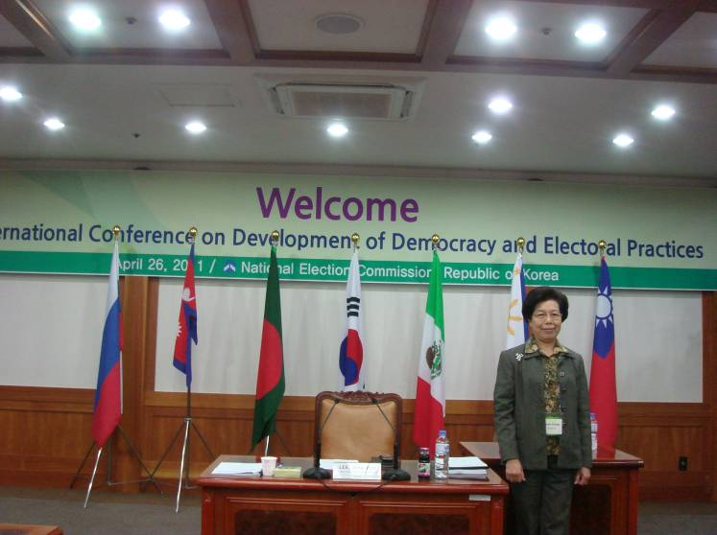
壹、緣起
本會自94年由菲律賓選舉委員會接下亞洲選舉官署協會(Association of Asian Election Authorities, AAEA)主席國職務，並於97年獲選連任至今，本會主任委員即為AAEA主席，本會並負責協會之秘書處工作；韓國於97年獲選為副主席國，向來與本會互動良好。
韓國國家選舉委員會於100年4月27日舉行「民主發展及選舉實務」國際學術研討會，該會主任委員Kim, Nung Hwan於3月25日來函邀請本會參加該研討會，並參觀該國公職人員補選之投開票作業。其中受邀機關須就1)競選經費支出之合理規範、2)實現公平自由選舉之必要條件、3)強化選舉機關之獨立性、4)政治參與及民主之選民教育、5)電子投票系統之影響與挑戰等5項討論議題，擇一於研討會中進行發表。
為促進本會與AAEA會員國之交流互動，建立良好關係，爰由本會張主任委員博雅應邀參加，由余副秘書長明賢及選務處林科長惠華隨行前往，研討會中並以「實現公平自由選舉之必要條件」為題發表論文，並與其他國家進行意見交換。
會議行程除聽取各國提出之論文報告並進行選務經驗交流外，韓國國家選舉委員會同時安排與會人員參觀該國公職人員補選之投開票作業，並簡介該國電子投票機之設計理念與實務操作。
貳、參加人員
本次研討會計有孟加拉、韓國、中華民國、墨西哥、尼泊爾、菲律賓、俄羅斯等國，及瑞典國際民主及選舉協助機構(International IDEA)、美國國家選舉制度基金會(IFES)等國際組織派員參加。各國之代表人員說明如次：
一、孟加拉選舉委員會委員
二、韓國國家選舉委員會主任委員、常任委員及秘書長
三、中華民國中央選舉委員會主任委員及亞洲選舉官署協會主席
四、瑞典國際民主及選舉協助機構代表
五、墨西哥聯邦選舉機構資訊部門主管
六、尼泊爾選舉委員會委員
七、美國國家選舉制度基金會資深顧問
八、菲律賓選舉委員會委員
九、俄羅斯聯邦選舉委員會主任委員
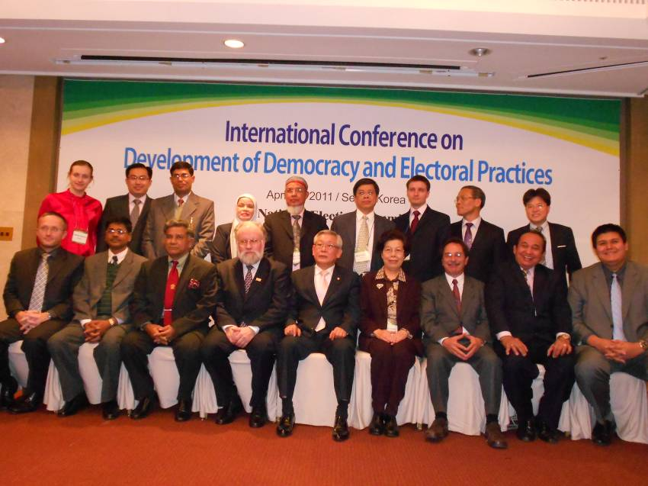
參、行程說明
一、本次會議之每日行程為：
（一）4月25日 抵達韓國首爾市、拜會韓國國家選舉委員會、台北駐韓國代表部晚宴。
（二）4月26日 拜會韓國國家選舉委員會、市區參訪。
（三）4月27日 市區參訪、拜會韓國公民教育中心及首爾市選舉委員會、觀選。
(四) 4月28日 「民主發展及選舉實務」國際學術研討會、歡送酒會。
(五) 4月29日 返國。
二、詳細行程說明如下：
（一）4月25日（星期一）：
臺北時間上午7時45分搭乘中華航空CI-0160班機前往韓國，於當地時間上午11時10分抵達首爾仁川機場，我駐韓國代表部梁代表英斌及史秘書書慧已在機場迎接。
下午3時30分拜會韓國國家選舉委員會主任委員，晚間梁代表英斌舉行歡迎晚宴，並有黃副代表健良及史秘書書慧作陪，宴前我們一行人特別拜會駐韓代表部。
（二）4月26日（星期二）：
本日上午所有參加研討會之人員均前往拜會韓國國家選舉委員會，由該會秘書長接見，聽取韓國國家選舉委員會有關該國選舉制度、選委會組織及職權等簡報，中午由該會秘書長設宴接待。下午原定參訪韓國民俗村，因雨改為參觀首爾市立水族館。
（三）4月27日（星期三）：
上午參訪景福宮及韓國國立博物館，下午拜會韓國公民教育中心及首爾市選舉委員會，並於參訪南山塔後，前往參觀公職人員補選之投票所作業，晚間參觀開票所之作業。
（四）4月28日（星期四）：
本日舉行「民主發展及選舉實務」國際學術研討會，首先由韓國國家選舉委員會主任委員致開幕詞，並由該會常任委員擔任會議主席，與會代表就競選經費支出之合理規範、實現公平自由選舉之必要條件、強化選舉機關之獨立性、政治參與及民主之選民教育、電子投票系統之影響與挑戰等議題，分3場次進行研討。各場次報告主題分述如下：
1.第一場-上午10時40分至12時20分：
(1)孟加拉選舉委員會委員-實現公平自由選舉之必要條件：孟加拉的經驗
(2)韓國國家選舉委員會常任委員-韓國實現公平自由選舉的現勢與體制
(3)中華民國中央選舉委員會主任委員兼亞洲選舉官署協會主席張博雅-實現公平自由選舉之必要條件
2.第二場-下午2時至3時30分
(1)瑞典國際民主及選舉協助機構代表-選舉正義與健康的民主生活
(2)墨西哥聯邦選舉機構資訊部門主管-墨西哥競選活動規範的趨勢
(3)尼泊爾選舉委員會委員-尼泊爾的競選經費合理規範
3.第三場-下午4時至5時50分：
(1)美國國家選舉制度基金會資深顧問-策略性規劃與選舉領導的重要性
(2)菲律賓選舉委員會委員-菲律賓的電子化投票
(3)俄羅斯聯邦選舉委員會主任委員-電子投票制度：確保投票可及性與公民信任的平衡
晚間由韓國國家選舉委員會主任委員舉行惜別晚宴。
（五）4月29日（星期五）：
中午12時35分搭乘中華航空CI-0160班機離韓，於下午2時10分抵臺。

肆、各國報告摘要
一、孟加拉-實現公平自由選舉之必要條件：孟加拉的經驗
（一）進行改革之理由
正確的選舉人名冊、完整的選舉法規、人民對選務機構及選舉過程的信心、清明的政治環境等，均為實現公平自由選舉之必要條件。孟加拉選舉委員會自成立至今，歷經一黨獨大體制、獨裁政權，乃至多黨的民主體制，總計舉辦過9次的國會議員選舉，在1972至1991年間，選舉人名冊是被操控的、選舉法規是偏頗不公的、依憲法應是獨立機關的選舉委員會都無法獨立運作；為求自由公正的選舉，於1992年間曾進行改革，但不足以全面改善前述的缺點弊病，因此，在2007至2008年間進行大規模的改革。
（二）2007至2008年之改革重點
2007至2008年之改革，其主要議題在：提升選民參與及代表性、選舉區重新界定劃分、改進選舉人登記的方式、檢視選舉法規、政黨登記與監督、選委會結構性改革、促進選務廉正性等重點。
（三）2007至2008年改革之成功關鍵
孟加拉選委會認為，選舉人註冊方式的改變，乃係此次改革成功之關鍵。為提升選民對國家選務的信心，俾於公職人員選舉中主動登記為選舉人，孟加拉選委會透過「挨家挨戶照相」的方式，取得每位選舉人之影像資料，製作個人身分證明文件，據以作為選舉人登記之證件，並藉以統計該國合格選民之確切人數。
在2005至2006年未實施「以個人身分證明文件作為選舉人登記要件」之改革前，全國計有9千1百多萬名選舉人，在2007至2008年改革後，全國具有身分證明文件的選舉人，計有8千1百多萬人；換言之，以往約有1千多萬名的「不存在」或「假的」選舉人。
透過上述選舉人登記方式的改變，孟加拉選委會取得選民對選舉公正性的信任，並在社會各界的信賴下，接續進行選舉法制、選委會結構等層面的改革。
二、韓國-韓國實現公平自由選舉的現勢與體制

（一）憲政層級之選舉機關
韓國於1948年5月10日首次舉行制憲國民大會選舉，同年7月17日通過韓國憲法，並依憲法規定成立選舉委員會。由於當時的選舉委員會，於權力分立體制下，選務運作易受政治干擾，不易維持中立；為確保機關之獨立性及行使職權之公正性，1962年1月21日第5次修憲，改組選舉委員會，並提升其機關層級，成立國家選舉委員會，其性質相當屬於總統、國會、最高法院之國家憲政機關地位。

（二）選舉委員會之人員及組織
國家選舉委員會有9位委員，由總統、國會及最高法院院長分別提名3人，主任委員為兼任職，由委員互選產生，慣例上由最高法院法官擔任。
選舉委員會委員之任期為6年，非專任職，選舉委員會日常會務，另由專任之常任委員、秘書長負責，屬部長層級，副秘書長為次長層級，選舉委員會職員，則為通過國家考試之公務人員。
國家選舉委員會設置2辦公室、7局、25處、國家選舉辯論委員會、網路選舉新聞審議委員會，另有附屬機構-韓國公民教育中心。其所屬地方選舉委員會，包括16個道、廣域市選舉委員會及251個區、市、郡選舉委員會。

（三）選舉委員會之業務概況
1.公職人員之選舉、罷免。
2.全國性、地方性之公民投票。
3.公法人團體相關選舉：包括農、林、漁、牧會總幹事、公立大學校長、區域再造協會代表及公寓大廈代表之選舉等。
4.政黨之登記及解散、經費補助。
5.監督管理政治募款組織。
6.政黨之政治獻金。
7.蒐集並調查選舉不法情事。
8.對不法情事，作成制止、糾正、警告或罰鍰之處分；情節重大案件，移送檢察機關處置。
9.宣導及公民教育。
10.推動國際選務交流：除擔任亞洲選舉官署協會副主席外，並主辦2010年AAEA執行委員會議，此外，亦與秘魯、尼泊爾、孟加拉、澳洲選舉委員會簽署備忘錄(MOU)以強化合作；另辦理國際性之選務講習訓練，邀請50餘國總計150位各國選務人員參加；自2005年起，韓國公民教育中心與德國公民教育中心合作，於每年辦理公民教育座談會，並於2009及2010年與瑞典機構辦理國際座談會。

（四）擴大選舉參與
1.擬參選人制度(Preliminary Candidacy)
在韓國，候選人僅能於法定期限內從事競選活動，惟因法定活動時間不長，不利初次參選之候選人與現任人員競爭，選舉競爭之公平性恐有疑慮；為確保選舉之公平競爭，自2004年起開始實施擬參選人制度。
擬參選人預先向選委會登記取得擬參選人身分後，得從事部分選舉活動，如成立競選辦事處、遞送名片、寄發電子郵件、候選人文宣、電話拜票及手機簡訊等活動。登記為擬參選人時，需繳交保證金(為選舉保證金之20%)及檢附刑事犯罪紀錄等資料。
2.強化女性及身心障礙者之參政權
依據韓國選舉法之規定，國會議員及地方議會議員選舉，政黨提名比例代表候選人名單，候選人為女性之比例至少達50%以上，女性候選人之排序，應列奇數順位。
至國會議員選舉區域候選人之提名(單一席次選舉區)，女性提名比例則不作強制性之規定。為鼓勵於30%以上選舉區提名女性候選人之政黨，由國家選舉委員會編列預算，依最近一次國會議員選舉之選舉人數，以每位選舉人100韓圜計算，按比例分配補助政黨經費。身心障礙候選人之提名，亦有相似補助制度，國家選舉委員會亦依最近一次國會議員選舉之選舉人數，以每位選舉人20韓圜計算，按比例分配補助提名政黨經費。
3.全球化與選舉：外籍人士之參政權
全球化時代下的現代社會，國與國間之界限日漸消失，在韓國境內工作之外籍人士或外籍配偶人數已超過百萬人口，為營造多元文化相互融合的社會，韓國於2005年通過修正韓國選舉法，允許19歲以上且取得居留權3年以上之外籍人士，經登記方式，參加地方公職人員選舉及地方性公民投票之投票。
選舉宣導方面，配合製作中文及英文版文宣資料，並舉辦選舉體驗營，邀請女性外籍選舉人實地體驗投票。

（五）確保選舉過程之公正中立
透過選務工作電腦化、確保人民代表之正當性、保證金及補助選舉經費及政黨經費制度等方式，以確保選舉過程之公正中立。
另為平衡選務中立及競選自由，政府應致力於營造中立及自由的參選環境，惟自由並非毫無限制，參選爆炸現象、競選費用超額，反而有損選舉之公平；是以韓國公職人員選舉法對於候選人從事競選活動，施以適當之限制。舉例而言，日前數個公民社會團體，因其意圖以支持或反對4項「河川整治計畫」、「學校免費午餐」政策影響選舉，韓國選舉委員會即對此提出糾正；另並限制未經登記之擬參選人，使用Twitter從事競選，非候選人於選前使用Twitter從事競選之期間亦受嚴格限制。
（六）防止及嚴懲選舉犯罪
獎賞與嚴懲制度併行，對於具體實踐公平自由選舉者，選舉委員會將獎勵並予表揚，對於違反選舉罷免法者，不僅可能判刑，並禠奪其選舉人或候選人資格。
三、菲律賓-菲律賓的電子投票制度
（一）採行電子投票的理由
菲律賓係由為數眾多的島嶼所組成，為確保選舉過程的透明性與可靠性，並促使選舉結果能夠快速、正確地反應民眾的真意，該國自2010年開始實施電子投票。
（二）運作方式
1.投票開始前-投票所工作人員應先向民眾展示空票匭後，啟動電子投票機，並列印「零紀錄報告」（Zero Report），以證明機器中無任何選票紀錄。
2.投票開始-選民進入投票所，須先予確認其選舉人身分。由於候選人姓名事先已印刷在選票上，選民先在選擇的候選人姓名前將空格欄位填滿，將選票送進機器掃描後，機器除將選票圈選結果記憶儲存，並將選票直接送入後方連結的票匭。
3.開票-俟選民投票結束後，機器依選票掃描結果彙計選舉結果，除以電子傳送及紙本送達方式向上層報結果外，同時送給國會、相關政黨等。
（三）效益
1.以往，選民須自行填入候選人姓名，採用電子投票機，可事先將候選人姓名印刷在選票上，節省選民投票時間。根據機器設計規格，每張選票單面可印刷150至300名候選人姓名，正面印刷全國性選舉之候選人姓名，背面印刷地方選舉之候選人姓名，在一次輸入選票的過程中，機器可雙面掃描選票。
2.在2010年5月10日的選舉中，計有50,723,734人登記為選舉人，其中有38,070,991人實際進行投票，投票率為75.01%，透過電子投票機的使用，讓選舉過程得以順利進行，選舉結果得以快速而正確地展現，根據簡報，此次選舉的正確率高達99.99%。
四、俄羅斯-電子投票制度：確保投票可及性與公民信任的平衡
（一）採行電子投票的理由
俄羅斯在各種選舉中，候選人競選活動的規模極為龐大，加上國家領土的廣大，為確保快速、正確及透明的計票結果，須研議發展相關的軟硬體設備。前總統梅德維德夫（Dmitry Anatolievich Medvedev）曾經設立「加速國家選舉體系科技化」的任務，並且強調「選務過程的科技化，是俄羅斯國家建設的一部分。」
（二）電子投票的規劃內涵
在俄羅斯，主要的電子投票機制係電子投票機（e-voting machine）及選票處理機（ballot processing machine），其他尚在實驗階段的機制為磁碟投票(disks for e-voting)及遙控電子投票(remote electronic polling)，謹說明如下：
1.電子投票機：
(1)背景-在2005年，基於「少紙化選務科技」（paperless voting technology）的考量，俄羅斯選委會設計研發了電子投票機。
(2)概念-選民透過觸控式螢幕進行圈選行為，投票時間完畢後，電子投票機可自動計票，並且彙計投票結果。該機器使用觸控式螢幕、微小的控制迴路及特殊資料夾，以確保有心人士企圖對選舉結果的影響，同時避免電腦病毒的攻擊。
(3)實務使用-在2007至2008年的總統及國會議員選舉，有21個投票所使用電子投票機； 2011年3月13日巴什科爾托斯坦（Bashkortostan）共和國的選舉中，也有10個投票所採用。
2.選票處理機：
(1)概念-選票處理機之功用在掃描選票、紀錄選票、並且自動計算後，將結果傳送到下一層級；前述的電子投票機，係與選票處理機一併使用。
(2)實務使用-自2004年以來，選票處理機已經在9,112個投票所使用過，人次超過1千5百萬人；在2011年3月13日的選舉中，有798個投票所使用選票處理機。
3.磁碟投票及遙控電子投票：
(1)背景-鑒於網路科技與手機的日益普及，為提升年輕世代的投票率，俄羅斯選委會爰研議磁碟投票與遙控電子投票之可行性。
(2)實驗-在2008年的自治市選舉，於Novomoskovsk及Tula Oblast等城市進行磁碟投票的實驗；在2009年的選舉中，除在Novomoskovsk、Tula Oblast及Vologda等城市進行磁碟投票的實驗外，並在Raduzhnyi、Vladimir Oblast等地進行GSM900/1800行動網路系統投票的實驗。2009年選後民調顯示，超過71%的受訪者對電子投票表示正面評價，59%的受訪者相信電子投票是可行而必須的；但另一方面，受訪者也指出電子投票的問題，31%表示可能存在科技困難、27%質疑選舉結果可能遭扭曲、22%擔心電子投票所需的財政支出。
(三)電子投票的效益與未來目標
1.透過軟硬體設備的使用，各種選舉的投票及選舉結果得以更立即、可靠、正確地呈現。在傳統的紙本投票，投票所在最後一名選舉人完成圈選後，需要2.5小時至3小時，始能完成計票作業；相對地，在採行電子投票的投票所中，僅需5至10分鐘，選舉結果即可計算完成。
2.俄羅斯選委會期待大規模地將選舉系統現代化，積極地推展電子投票，在2012年以前，目標值為15%的投票所採行，更長遠的目標，希望在2015年以前，全國的投票所均全面採行電子投票。
伍、韓國2011年4月公職人員補選概述
依據韓國公職人員選舉法第200條規定，國會議員及地方公職人員出缺之補選應合併辦理，投票日固定於4月及10月之最後一個星期三舉行。至本次公職人員補選之相關資訊，謹說明如下：
（一）選舉種類、選舉區及出缺原因：本次補選係針對去（2010）年10月1日至本（2011）年3月31日間之公職人員出缺，總計應選出38人。詳如下表：
選舉種類 | 選舉區
國會議員  （合計3名） | 京畿道/城南市盆唐區(B)
國會議員  （合計3名） | 全羅南道/順天市
國會議員  （合計3名） | 慶尙南道/金海市
地方首長  （合計7名） | 1個道市長補選
地方首長  （合計7名） | 6個區/市/郡長補選
地方民代  （計28名） | 5個市道議會議員補選
地方民代  （計28名） | 23個區/市/郡議會議員補選
（二）投票日期及時間：2011年4月27日上午6時至晚上8時。
（三）選舉人資格：年滿19歲，韓國國民在國內設有戶籍，或旅居海外國民在國內設有戶籍者，或外國籍人士取得居留權3年以上並登記有戶籍者。
（四）候選人：韓國國民須年滿25歲，在各該行政區連續居住6個月以上。
柒、韓國電子投票機簡介
一、研議電子投票機的理由
辦理公職人員選舉、委員會選舉、地方性公民投票已成韓國之常態，由於民眾之參與度與投票率持續下降，韓國國家選舉委員會希望藉由引進觸控式投票，促進選民投票的便利性，以提升持續下滑的投票率。
二、設計理念
韓國電子投票機係由 「投票人身分辨識系統」、「觸控螢幕式投票系統」、「計票及查核系統」組成。各系統之設計與功能謹說明如下：
（一）投票人身分辨識系統
1.由終端主機、身分證掃描機、螢幕、鍵盤與滑鼠組成。投票人可以在投票人身分辨識系統掃瞄身分證件，辨識是否具備投票權後，由機器輸出電子投票卡。
2.此系統可配合整合選舉人名冊，選舉人可以在任何時間任何地點投票。
（二）觸控螢幕式投票系統
1.觸控螢幕式投票機是由投票機主體與印表機組成。
2.此系統使用極為簡單方便，並能完全防範操作錯誤。
3.選民的投票結果會儲存於投票紀錄器裏，且紀錄會印出，但是每一筆紀錄不是依投票順序印出而是以不規則順序印出，以保護投票秘密。
（三）計票與查核系統
1.計票系統是由計票系統主機、PC個人電腦、USB集中裝置及晶片卡讀卡機組成；選票查核系統是由選票查核機器、PC個人電腦及晶片卡讀卡機。
2. 在投票結果已記錄至投票紀錄且運送至集中計票處後，資料會被迅速的讀取及統計，並公佈予媒體和網路；透過計票系統系統，可進行迅速且準確的統計投票結果。
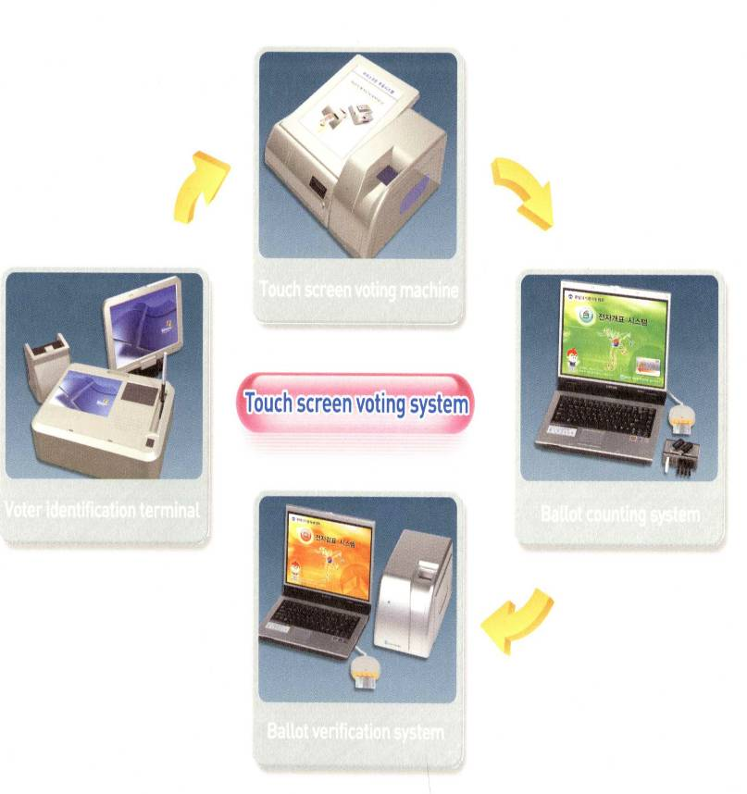
3.藉由分析列印在投票紀錄紙上的二維條碼，可以迅速而精準地查核投票結果。
選票查核系統
計票系統
身分辨識系統
觸控螢幕式投票機

三、電子投票機投票流程
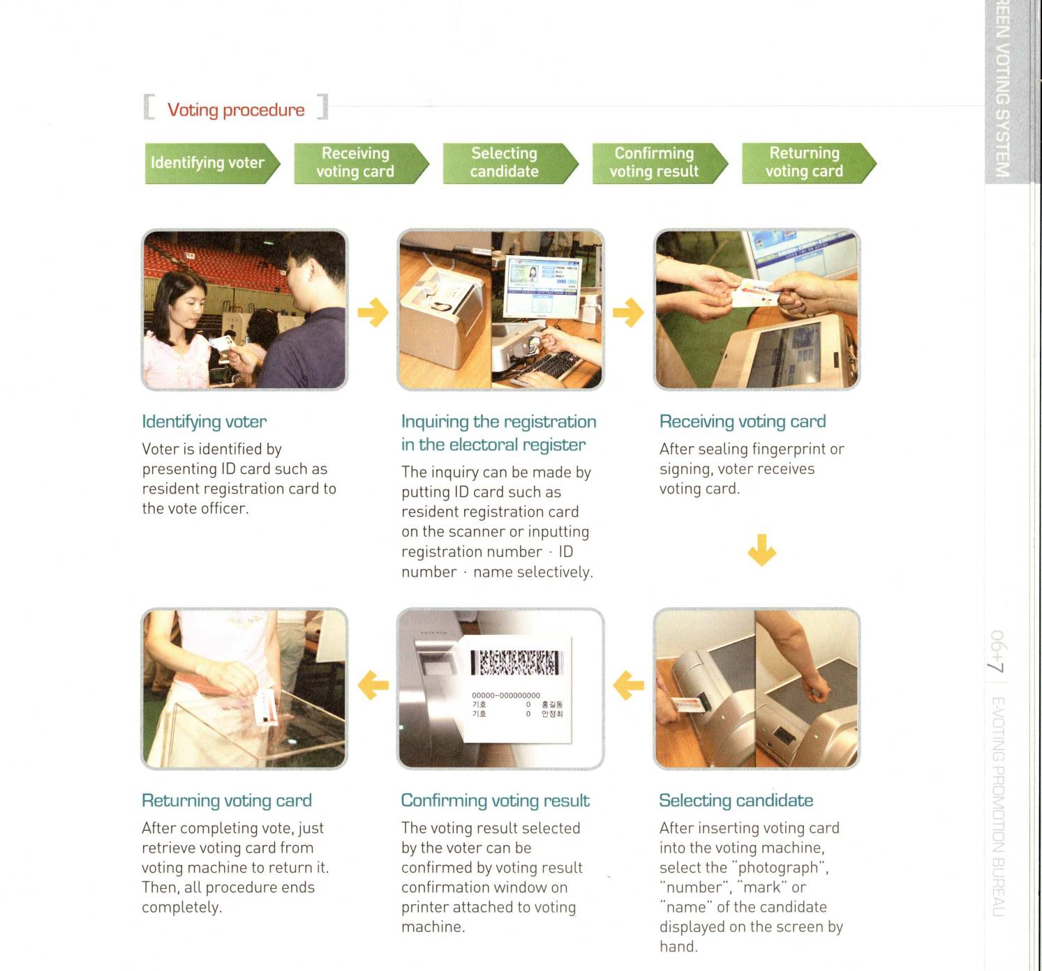
投票者身分確認
取得投票卡
選擇候選人
確認投票結果
退還投票卡
確認投票者身分
投票者須出示身分證明如身分證或駕照給投票所工作人員確認
選舉註冊資料查詢
可將身分證放在掃描機掃瞄之方式或輸入身分證字號查詢
取得投票卡
在印上指紋或簽名後，投票者即取得投票卡
選擇候選人
將投票卡插入投票
機後，用手點選選擇要在螢幕上顯示候選人的照片、號碼、記號或名字
確認投票結果
投票者所選擇的結果可以利用投票機上的投票紀錄確認窗口所顯示的結果來確認
退還投票卡
投票完成後，將投票卡從投票機中退出後放入投票卡回收箱，投票即完成。
投票流程

捌、心得與建議
一、促進國際選務交流
韓國國家選舉委員會舉辦舉行「民主發展及選舉實務」國際學術研討會及公職人員補選之觀選活動，計有孟加拉、韓國、中華民國、墨西哥、尼泊爾、菲律賓、俄羅斯等國，及瑞典國際民主及選舉協助機構(International IDEA)、美國國家選舉制度基金會(IFES)等國際組織派員參加。我國目前擔任「亞洲選舉官署協會」 (AAEA)主席國，此次應邀前往，並以「實現公平自由選舉之必要條件」為題，於會中說明我國為達公平自由選舉的努力與成就，充分發揮國際宣傳效果，並與各國選委會及國際選舉組織之代表交換意見，促進選務經驗之交流與分享。
二、電子投票宜妥慎研議，以為因應
此次研討會中，菲律賓及俄羅斯之與會代表均分享其電子投票機的設計理念與實務經驗，韓國國家選舉委員會除現場解說該國電子投票機之操作外，於觀選當日晚上，與會人員更親身見識電子計票機的實際運作。
菲律賓及俄羅斯採行電子投票機，除為減少選舉票印製成本，主要係因為前者島嶼眾多，後者幅員遼闊，為解決運送票匭之不便，並加速開票作業，有其經濟效益及地理空間之考量。另韓國雖已設計電子投票機與計票機，但在實務運作上，目前僅採行電子計票系統，電子投票機仍屬測試階段，在各項選舉中，選民投票仍是以傳統的紙本方式投票。
我國目前雖尚未採行電子投票，但自民國93年使用之選務系統，即利用網路技術進行選務管理，其使用對象設定為選務人員，並有嚴密的網路安全管控，本會、所屬選委會或鄉鎮市區選務作業中心，於權限內可即時窺知資料之增修情形。此項系統成功改善過去抄錄資料耗時易滋錯誤之缺點，加快候選人登記速報及投開票所工作人員資料管理，提高工作效率與品質。
其次，我國目前的選務工作運作狀況良好，現行投開票方式已經被社會大眾所信賴；電子投票是一項全新的投票技術，不僅社會各界尚未獲致共識，亦涉及資訊數位落差、電子投票設備及維修費用高昂、選務人員訓練等問題，層面極為複雜，且電子投票技術的使用必須在「維持選舉公正與信賴」的前提下進行改革，短期內全面推行恐有困難；但為減少紙本選票的印製成本，同時因應資訊科技時代的來臨，我國宜儘早研究規劃，審慎因應。
三、不在籍投票制度宜漸進推動
在4月25日本會張主任委員與韓國國家選舉委員會主任委員金能煥之會談中，韓國選委會主任委員表示，根據選舉法修正案，以往只有居住在國內的國民才可以享有投票權，但自明（2012）年總統選舉起，居住於海外之韓國人，只要符合選舉人資格並進行登記申請，就可以在海外投票；同時，法案也允許針對海外韓國人進行衛星電視廣告，網路政治宣傳，及電話行銷等。
韓國不在籍投票之適用對象，是由國內選舉人逐步推展至海外僑胞，以循序漸進方式推動；此種漸進式改革模式，除有助於選務工作人員及民眾熟悉作業流程，減少作業疏失外，更可強化制度之可信度，維護選務機關之公信力，應可作為我國未來推動不在籍投票制度的最佳借鏡。
依據內政部原擬定之總統副總統選舉罷免法修正草案，制度實施初期僅適用於總統、副總統選舉，開放予國內之選舉人，採行「與現行工作地投票相近」的移轉投票方式進行，即是以循序漸進方式推動不在籍投票制度，以求制度之成功。
四、投票所創意可為參考
此次觀察韓國公職人員補選，得以參觀其投開票所作業，除圈選用層板外，該國投票所之遮屏與票匭均以紙類材質製成；不僅符合環保概念，實務上更容易收納與攜帶。類此創意與概念，可提供我國投票所汰換相關設備之參考。

